Vijeće učenika Industrijsko – obrtničke škole Slavonski Brod
V 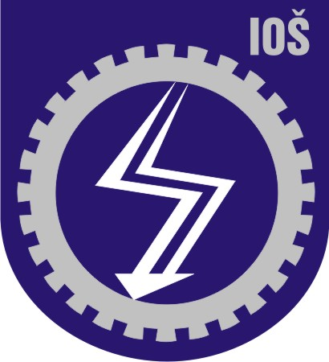

MI SMO TU KAKO BISMO VAS PREDSTAVLJALI I BORILI SE ZA VAŠA PRAVA!

UKLJUČI SE I INFORMIRAJ!

Tko smo mi?

Mi smo Vijeće učenika Industrijsko – obrtničke škole Slavonski Brod.
Sastojimo se od predstavnika svih razrednih odjela škole
(12 učenika 1.r., 13 učenika 2.r., 11 učenika 3.r. + 1 učenik4.b.).
Dio smo Vijeća učenika brodsko-posavske županije i Nacionalnog vijeća učenika RH (NVURH).

Predsjedništvo Vijeća

Sastoji se od 3 člana, predsjednika i 2 dopredsjednika.
Također postoji i tajnik/zapisničar.
Svi članovi se pridržavaju "Poslovnika o radu".

Predsjednik:
DAMJAN VESELINOVIĆ , 1.g

Dopredsjednici:
JOSIPA VAROŠČIĆ, 3.f
VLATKO MAKSIM, 2.m

Gdje radimo?

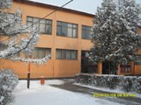

Sjednice se održavaju u školskoj zgradi, ili prema dogovoru.

Što radimo?

- Branimo prava i interese učenika naše škole,
- Predlažemo mjere poboljšanja uvjeta rada u školi,
- Potičemo suradnju razrednih zajednica,
- Potičemo projekte vijeća i inicijativa učenika,
- Promičemo sportski duh i borbu protiv ovisnosti,
- Promičemo interese učenika s posebnim potrebama,
- Potičemo inovativnost, istraživački duh
- Njegujemo kulturu dijaloga i tolerancije među učenicima različitih kulturnih pozadina,
- Učimo učenike demokraciji,
- Educiramo učenike o njihovim pravima i kako se boriti za njih.

Obrati nam se...
...ako imaš dobru ideju, dobar projekt, i trebate pomoć oko realizacije!
...ako u tvojoj razrednoj zajednici postoji problem za koji Vi sami ne vidite rješenje!
...ako želiš znati više o svojim pravima i boriti se za njih!
…ako želiš raditi za dobrobit učenica i učenika!
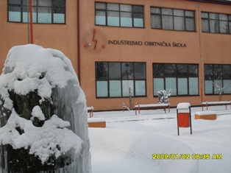
Šaljite svoja pitanja, prijedloge, ideje i primjedbe na e-mail:

web.skola53@gmail.com

ili nas posjetite na:

ss-industrijsko-obrtnicka-sb.skole.hr

